ДОП «Основы изобразительной грамоты» 3 класс

Предмет: Декоративно прикладное искусство
Преподаватель: Молокова Светлана Юрьевна
Дата: 21 мая 2020 года

Тема: Знакомство с миром куклы. Кукла –ангел (завершение работы)
Цель: выполнить народную куклой.
Задачи:
- изготовить народную куклу.

Творческая работа:
Выполнить народную куклу
(работу завершаем не позднее 25.05.2020)

Материалы:
ткань, нитки в цвет ткани, ножницы, пуговицы, тесьма (по выбору), синтепон.

Этапы выполнения работы:

познакомьтесь с видеоматериалом
https://www.youtube.com/watch?v=n7rgElVnXTg
или https://www.youtube.com/watch?v=xab1WWtsqjs
- вспомните технику безопасности при работе с ножницами
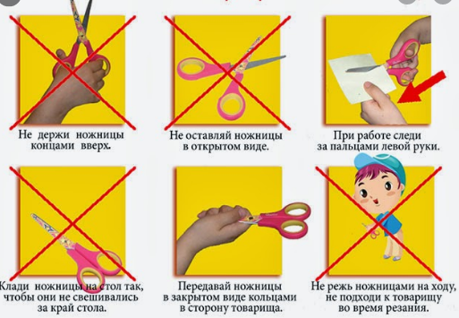

- Изготавливаем куклу ( по одному из предложенных способов)

Желаю успехов. Во время занятия допускается общение с каждым, у кого возникнут вопросы.

Выполненные конспект и творческую работу сфотографировать на телефон и отправить в группу в WhatsApp вашего класса в конце каждого урока.

